**Instituto Parroquial Nuestra Señora del Valle**

|  |  |
| --- | --- |
| 6º Grado | Profesora: Carolina Cáceres  <mailto:ccaceres@institutonsvallecba.edu.ar> |

**Trabajo Práctico N°7 – ¿Cómo se producen los videojuegos?**

Actividad 1



Controles e interacciones en el uso de videojuegos para diversas plataformas.

* Primera parte

A la hora de pensar en videojuegos, probablemente nos invadan las ganas de jugarlos, de conocer los personajes, de explorar los escenarios y ver qué depara cada nivel. Pero ¿qué pasa del otro lado de la pantalla? ¿Cómo fue creado ese juego? ¿Cuáles son las etapas para crear esos productos de *software*?

1. En la imagen interactiva ["El proceso de creación de un video juego"](https://view.genial.ly/5c9e712efbe2c24e88698742/interactive-content-imagen-interactiva), escuchen el testimonio de un desarrollador, acerca del detrás de escena en la producción de juegos. En cada punto interactivo, pueden escuchar un fragmento diferente o encontrar información adicional.

[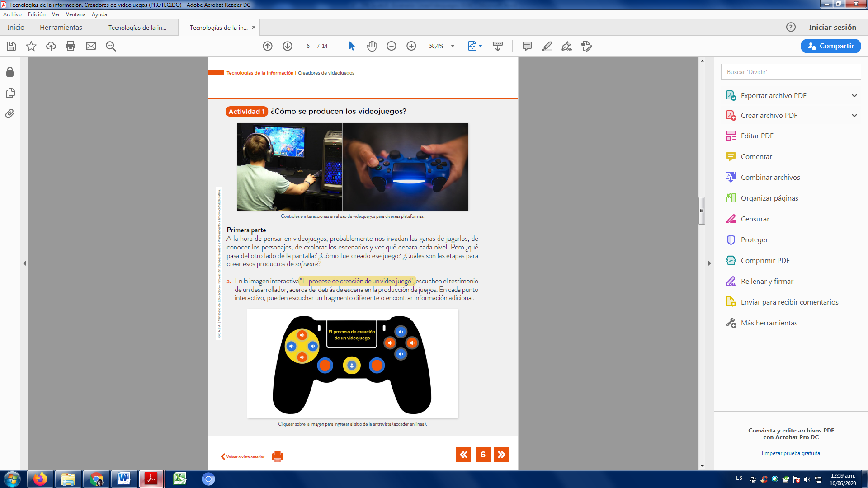](https://view.genial.ly/5c9e712efbe2c24e88698742/interactive-content-imagen-interactiva)

b. Elijan, cinco palabras claves que se destacan en lo mencionado en los audios.

c. Tomando en cuenta lo dicho por el desarrollador, analicen la infografía en el enlace [“Cómo se hace un videojuego: una infografía con todo lo que necesitas saber”](https://davinci.edu.ar/noticias/detalle/como-se-hace-un-videojuego-infografia), en el sitio Universidad Da Vinci, y respondan las preguntas en el muro colaborativo, en [Padlet](https://padlet.com/di_cvcaceres/oexfg9k7f202) (Hacer Click sobre la palabra para participar)

* 1. 1-¿Cuáles son las etapas que forman parte del proceso de desarrollo de los videojuegos?
  2. 2-¿Cuáles son los roles que intervienen en el proceso?
  3. 3-¿Cuáles son las tareas que realiza cada integrante del proyecto?

**¡¡MUCHA SUERTE!!!**

**Fecha sugerida de entrega: 23/Junio**